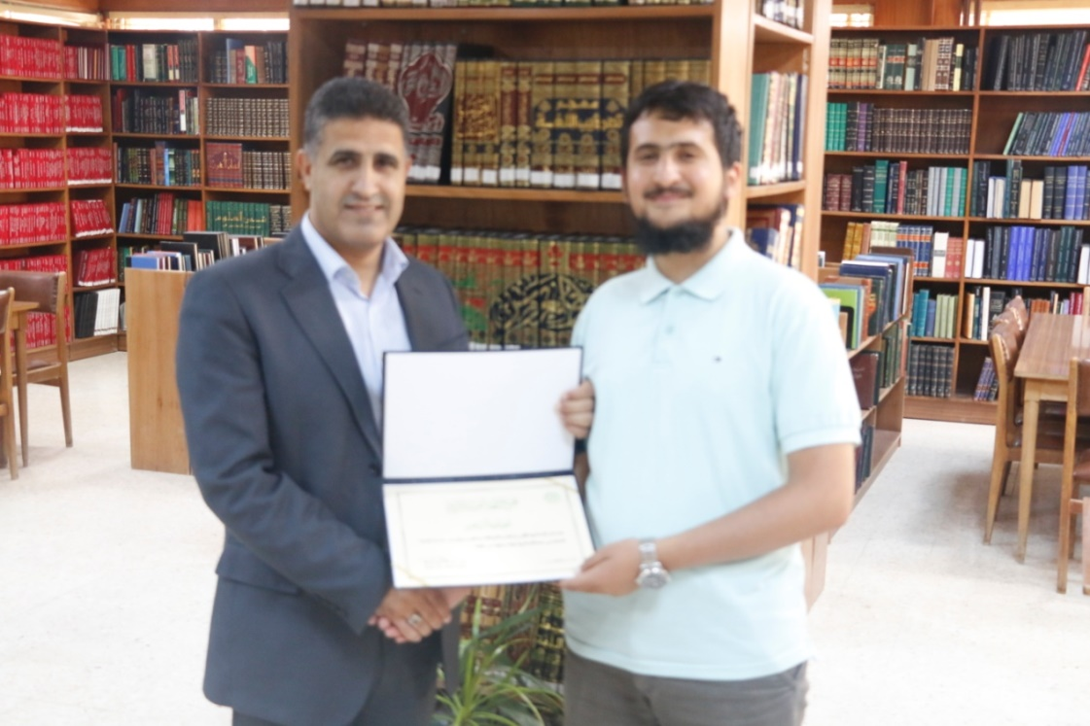
إثراء المحتوى العربي على الشابكة (الإنترنت) ضرورة لتتبوّأ اللغة مكانتها في عالم المعرفة الإنسانية
إعداد: إسراء القضاة
قسم الإعلام والعلاقات العامَّة
مصعب بنات: أول أردني يحافظ على ترتيبه في قائمة أعلى المستخدمين من حيث عدد التعديلات على موسوعة (ويكيبيديا) العربية.
نشأ وترعرعَ في أسرة تعشق العربية وتحرصُ على تعلّم القرآن الكريم واللغة التي نزل بها، حفظَ عشرين جزءاً من القرآن، واستفاد من عدد من المتون اللغوية وحَفِظَها، كألفيةِ ابن مالك في النحو والصرف، ومتن نظم الآجرومية للشنقيطي، كما درس الكتاب لسيبويه الذي يسمّونه في اصطلاح بعض النحويين (قرآن النحو).
مصعب بنات، طالب جامعي يدرس الطب في الجامعة الهاشميّة، لاحظ من خلال دراسته وبحثه ضآلة المخزون المعلوماتي والمعرفي العربي على الشابكة، فقرّر أن يُكرّس وقتَ فراغه في تطوير المحتوى العربي وإثرائه بدلاً من الوقوف في صفوف المتذمرين، فكما يقول مصعب في حديثٍ أجريناه معه: "إضاءة شمعة خير من لعن الظلام ملايين المرّات، وخير من التشدّق بضعف المحتوى العربي على الإنترنت دون أدنى إسهامٍ في إثرائه".
تحدّث بنات في لقائنا معه في مجمع اللغة العربية الأردني، عن أسباب اختياره لموسوعة (ويكيبيديا) العربية، بأنها تتّسم بالمقروئية العالية، بحكم ظهورها في أوائل نتائج البحث في محركات البحث العالميّة، وبالتالي تظل محط أنظار الباحث عن المعلومة بالعربيّة، كما أن نسبة التأثير لهذه الموسوعة ملحوظة وكبيرة. وأضاف بنات أنه كان أحد المستفيدين من محتواها فقرر المباشرة في إغنائه والإضافة إليه، لأنه يفتقر ودون مبالغة إلى معلومات تعتبر من أساسيات الثقافة والمواضيع العلمية، بل من بدائيات المحتوى المعرفي.
وأوضح بنات أن موسوعة (ويكيبيديا) موسوعة حرّة يمكن للجميع المساهمة فيها بصرف النظر عن أعمارهم أو درجاتهم العلمية، وتساهم في التغلب على العوائق التي توضع في وجه تعريب العلوم المختلفة، حيث لا توجد على الموسوعة أية جهة معيقة أو مقيّدة للكتابة بالعربية، بل على العكس هناك جو تحريري مشجع للغاية على الإضافة للغة العربية ومحتواها، وهناك اعتزاز وترحيب بكل من يكتب بالعربية، حيثُ يُكتب عن المحررين البارزين في النسخة العربية للموسوعة على المدونة الرسمية لمؤسسة (ويكيميديا).
يعتبر بنات أول أردنيّ حافظ على ترتيبه في قائمة أعلى المستخدمين من حيث عدد التعديلات على موسوعة (ويكيبيديا) العربية، وثامن أعلى محرر بكل لغات العالم في المجال الطبي، ورابع محرر عربي على موسوعة (ويكيبيديا) العربية، واحتل المرتبة الثامنة والخمسين لعام (2014) في مقالات المجال الطبي بكل لغات العالم مع أنه كان في بداية مساهماته على موسوعة (ويكيبيديا) التي بدأت عام (2013).
وعن إنجازاته على الموسوعة قال بنات بأنه قام بإحداث مئة وسبعة وعشرين ألفاً وثلاثمئة وستة وثلاثين تعديلاً وتحريراً وتوثيقاً على معلومات (ويكيبيديا)، ويحتل المرتبة التاسعة عشرة (19) بعدد المقالات العربية، حيثُ أنه من أهم المُراجعين في اللغة العربية عليها، وله نخبة من المقالات المختارة التي توسم بنجمة ذهبية كمقالة نوبة قلبية، والمقالات الجيّدة التي توسم بنجمة فضية كمقالة ليمفوما.
وقد حصل بنات على جائزة الشفاء من مؤسسة مشروع (ويكي) الطبي، كأحد أفضل المساهمين في اللغتين العربية والإنجليزية مدة عامين على التوالي، بالترتيب الثامن لعام (2015)، والثاني والأربعين لعام (2016)، نظراً لزيادة عدد المحررين والمساهمين في المجال الطبي بكل لغات العالم.
وصرّح بنات بأنه زود الموسوعة بخمسمئة وسبعة وتسعين (597) مقالاً تقريباً من كتابته ونشره وتحريره، حيث احتل المرتبة السادسة بعد المئة (106) بعدد المقالات بالنسبة لكافة المساهمين في (ويكيبيديا) العربية، والمركز الثالث في مراجعة الصفحات بالنسبة لعدد المساهمين كافة باللغة العربية، حيث بلغ عدد المقالات التي راجعها ثلاثة وثلاثين ألفاً وسبعمئة وواحداً وأربعين (33741) مقالاً، وبلغ عدد التعديلات المعلقة ثمانية وسبعين ألفاً وخمسمئة وواحد (78501).
وتحدّث بنات عن تجربته في الخوض في عالم (ويكيبيديا)، منصة مجانية محمولة على خوادم الموسوعة التي تستقبل يومياً ملايين المتصفحين؛ فتستوعب دخول الطلبة بسهولة وبساطة ودون أية مشاكل تقنية، وأشار إلى الدعم الذي قدمته له جامعته، حيث بدأ مبادرة فردية بدعم من كلية الصيدلة وقسم الأحياء في كلية العلوم، ثم تبنتها الجامعة بدعوة من مجلس العمداء لتقديم عرض شرائح حول آليات تفعيل المبادرات الإلكترونية من الطلبة والدور الذي يقوم به سفيراً ومتطوعاً على الشابكة بموقع (ويكيبيديا) العربية حيث يقوم بمساعدة الطلاب في الجامعة في تحرير وتعديل المقالات،ففي الجامعة الهاشمية ككل الجامعات،عدد من المقررات الورقية والواجبات الدراسية يتم تحويلها إلى إلكترونية بحيث تساهم مخرجات المادة في إثراء المحتوى العربي وتوظيف كافة مخرجات التعليم لتحقيق ذلك الهدف، وهذه الفكرة وضعتها مؤسسة (ويكيميديا) وهي المؤسسة الأم التي ترعى وتشغل موسوعة (ويكيبيديا) بكل اللغات.
وقال بأنه طرح فكرة تطبيق (برنامج ويكيبيديا للتعليم) على مجلس العمداء في الجامعة الهاشمية من خلال محاور عدة، تمثلت في: 1- ترشيد استهلاك الورق من خلال جعل كتابات الطلبة وواجباتهم الجامعية تسلم بطريقة إلكترونية باللغة العربية، وبالتالي تسهم في إثراء المحتوى العربي على موسوعة (ويكيبيديا)، وبذلك تنتقل فائدتها من أن تكون محصورة في مكتب عضو هيئة تدريس لتصبح منشورة في موسوعة عالمية يتصفحها آلاف القرّاء يومياً، ويتحقق منها النفع والفائدة الأعم للقارئ العربي.
2- تطبيق الفكرة يسهم في خدمة المجتمع المحلي، لأنه يوفر محتوى عربياً (باللغة الأم)، وتعبيرات ومصطلحات يسهل فهمها على أغلبية القرّاء.
3- إنّ البحث التقليدي (الورقي) يُسلّم في الغالب منسوخاً من مواقع الشابكة، ولا يحترم حقوق الملكية الفكرية، ولا يضيف أي جديد لعضو هيئة التدريس، بحكم أنه مختصٌ في مجاله.
وأشار بنات إلى الكلّيات والأقسام التي طبقت فكرة البرنامج في جامعته، والتي تمثّلت في: كلية التمريض، ومختبر المهارات السريرية في كلية الطب البشري، وقسم الأغذية في كلية العلوم الطبية المساندة، وقسم هندسة الحاسوب في كلية الهندسة، وقسمي الأحياء والكيمياء في كلية العلوم.
وعن أسباب عدم توجه الطلبة لإثراء المحتوى العربي على الشابكة، أوضح بنات أن ذلك عائدٌ إلى ضعف ثقافة التطوع والعمل الجماعي لدى المجتمع بشكل عام، وسوء استغلال الطلبة لأوقات فراغهم، بالكتابة على مواقع التواصل الاجتماعي، ولو فكرنا قليلاً في مآل ما يُكتب فيها فإنه في أقصى الأحوال لا يدوم التدفق إليه وقراءته إلا أياماً معدودة، في حين تحفظ المساهمات على (ويكيبيديا) للأجيال القادمة، وتظهر في أوائل نتائج البحث، فيكون لها نسبة مقروئية عالية.
ومن جانب آخر أشار بنات إلى العامل الأهم، وهو ضعف عامل الثقة والاعتزاز بالهوية والثقافة العربية، مشيراً إلى الورقة النقاشية السابعة لجلالة الملك عبدالله الثاني التي أكدت على أن المجتمع الأردني يمتلك ثروة لغوية هائلة ليست قاصرة عن اللحاق بركب اللغات العالمية، وضرورة غرس الاعتزاز باللغة العربية، هويّة ووعاء للمكنون الفكري لهذه الأمة، والنظر لباقي اللغات كالإنجليزية وسيلة تواصل وليست مقياساً للذكاء والثقافة.
وعبّر بنات عن وجهة نظره في تعريب المصطلح العلمي قائلاً: "أرى أن اختيار المصطلح لا يجب أن يكون على أساس الجذر العربي القديم ولو فَصُح، بل يجب أن يكون حاملاً ومعبراً عن المعنى بسهولة ويُسر ما أمكن ولو أصبح مركباً، ولا يعني ذلك أنني ضد أية محاولة تعريب منطقية ذات جذر سهل مفهوم، ورأيي هذا قائم على أسباب عدة، تتمثل في التعاطي بصورة واقعية غير نظرية مع النظرة المجتمعية للغة العربية، حيث نجد الكثير من الاهتمام والانغماس باللغة الأجنبية، وهذا يحتم علينا عند اختيار المصطلح مراعاة أن يكون مفهوماً للغالبية وإيلائه الأولوية على المصطلح غير الشائع، وذلك بخلق تنافسية لهذا المصطلح ليحل تدريجياً محل المصطلح الأجنبي".
وأضاف: "عندما نعرّب مثلاً لفظة (بنكرياس) إلى (معثكلة) كما في بعض الأقطار، فإننا كمن ينقل المعلوم إلى خانة المجهول بحجة الفصاحة، في حين أن الفصاحة من الإفصاح عن المعنى لسامعه، والبلاغة هي من بلوغ المعنى لمن يسمعه، فليس من الفصاحة ولا البلاغة أن نحدث الناس بما لا يعرفون".
وفي كلمة وجّهها بنات إلى الشباب الأردني والعربي بشكل عام داعياً إياهم إلى ضرورة الحفاظ على اللغة العربية وسلامتها وتطويرها، قائلاً: "إن نهضة أيّة أمة تقوم على استعادة أمجاد الماضي، ليس بغرض التباهي والوقوف عنده فحسب دون تقدم وتطوير، بل بغرض إعادة الثقة والاعتزاز بالماضي المشرّف والمجيد لهذه الأمة".
ودعا إلى ضرورة خلق مبادرات تعمل على إثراء المحتوى بشكل تطوعي على الأقل، فهناك الكثير مما يمكن العمل عليه ونقله للعربية لتتبوّأ مكانتها التي تليق بها في عالم المعرفة الإنسانية، نظراً لعدد متحدثيها الهائل، وكونها لغة عالمية (معترف بها في الأمم المتحدة)، ولأن الجهود الجماعية تكسر حاجز المستحيل.
وعن طموحه المستقبلي قال بنات أن الفارق بيننا وبين الموسوعة الإنجليزية هو ما يقارب خمسة ملايين مقال، وهذا الرقم بالرغم من كونه مهولاً إلا أنه يبقى هامشياً إذا ما تم مقارنته بعدد متحدثي العربية، فلو تطوع خمسة ملايين عربي وأخذ كل منهم مقالة واحدة على الأقل، لتجاوزنا الموسوعة الإنجليزية بين ليلة وضحاها، وذلك بدلاً من إضاعة الوقت وعدم استغلاله بما ينفع الأمة.
